Наименование | Малые подмости передвижные KRAUSE Corda (Германия), артикул 916198
Краткое описание | Складывающиеся подмости Corda идеально подходят для обычного использования в быту. Предназначены для доступа к месту работы, находящемуся на высоте, при проведении отделочных работ. С подмостями Corda Вы легко и безопасно достигните высоко расположенные места.
Гарантия | 1 год
Вид 1 | Вид 2 | Вид 3
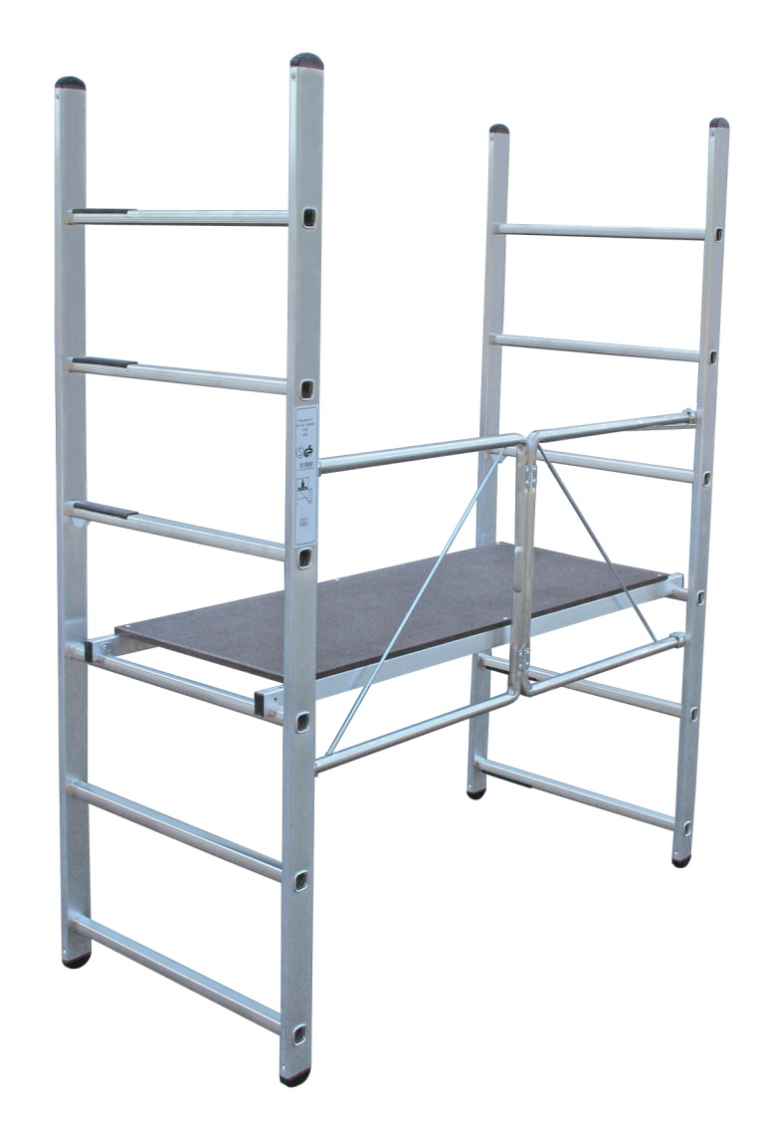 | 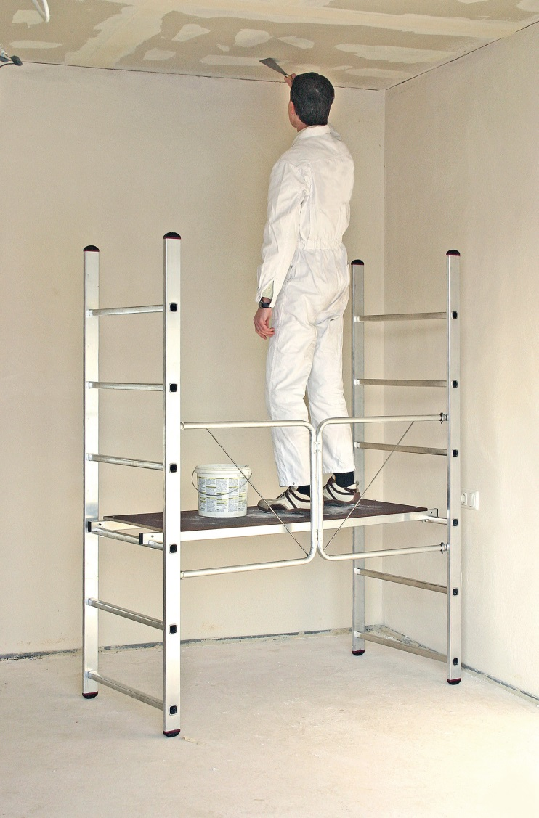 | 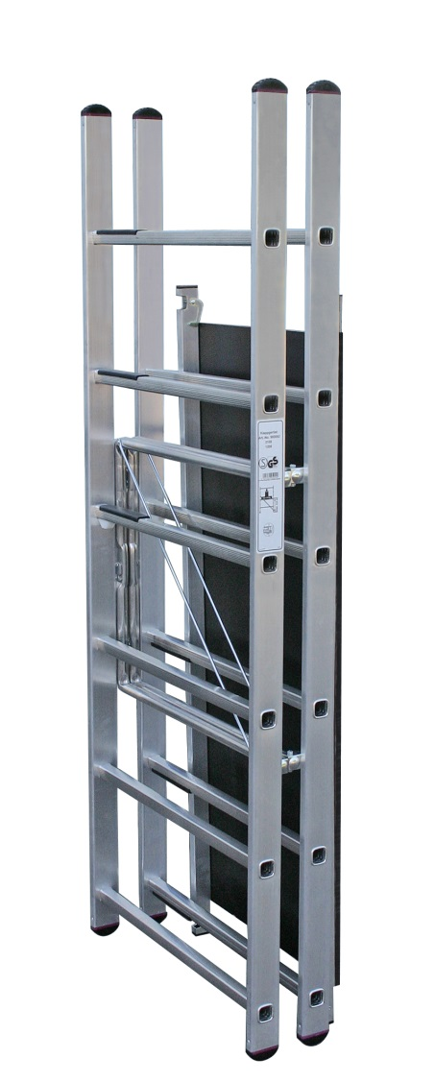

Вид 4 | Вид 5 | Вид 6
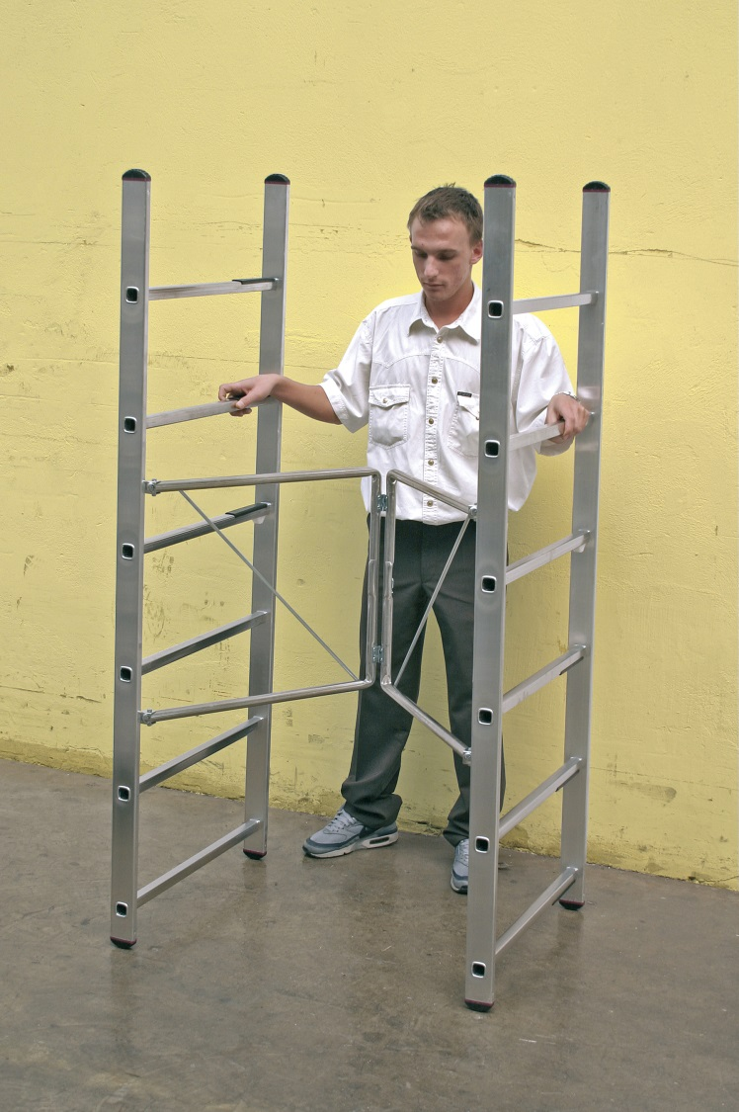 |  | 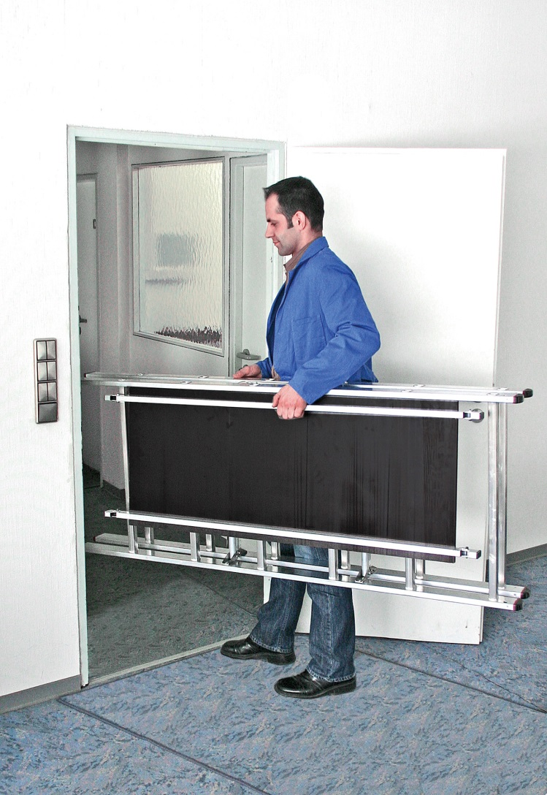

Характеристики | Тип Подмости  Рабочая высота (A) 2,90 м  Высота площадки (B) 0,90 м  Высота конструкции (С) 1,77 м  Максимальная рабочая нагрузка 150 кг  Вес 15,0 кг  Транспортные габариты 0,18х0,67х1,77
Особенности | - подмости при сборке образуют противоскользящую рабочую платформу (125 х 50 см) пропитанную влагоустойчивой фенольной смолой  - высота платформы регулируется от перекладины к перекладине  - быстрая сборка, не требующая инструмента, конструкция состоит всего из двух деталей  - малые габариты позволяют легко проходить в дверные проемы в собранном положении  - прочные боковины секций изготовлены из алюминиевой прямоугольной трубы  - максимальная нагрузка до 150 кг  - сертификаты TÜV и ГОСТ
Дополнительные преимущества
32-точечная развальцовка обеспечивает надежное соединение перекладины с боковиной, образующих секции подмости |  | Помост оснащен быстрозажимной системой фиксации
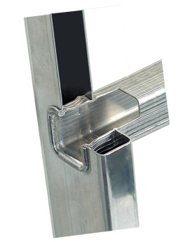 |  | 